Kiwanis International
Distretto Italia - San Marino
Via Tirone, 11 00146 R O M A – tel. 06/45213397 fax 0645213301
kiwanisitalia@kiwanis.it www.kiwanis.it

CERIMONIA PASSAGGIO DELLE CONSEGNE AL
GOVERNATORE 2010-2011
01-02-03 ottobre 2010 – Hotel & Resort L’Oasi di Selinunte (Castelvetrano – Marinella di Selinunte)

Selinunte
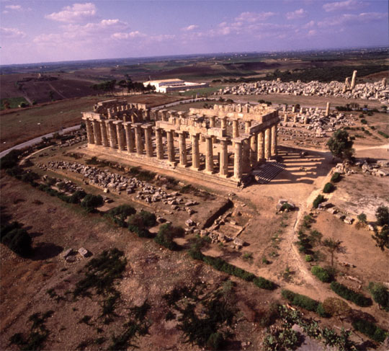

SCHEDA DI PRENOTAZIONE
da far pervenire entro e non oltre il 20 settembre 2010
Le prenotazioni alberghiere saranno accettate secondo l’ordine di arrivo e fino a copertura delle disponibilità

Il/La sottoscritto/a...............................................................................................................................................................
(Cognome) (Nome)
Club di........................................................Div......................................................Carica..................................................

Indirizzo.............................................................................................................................................................................

Telefono......................................................Fax......................................................Cell.....................................................

E-mail.......................................................................Accompagnatore...............................................................................
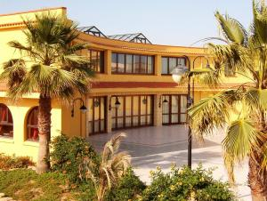

Tutti i Servizi presso - L’Hotel & Resort L’Oasi di Selinunte ****
TIPO |  | PACCHETTI (per persona) |  | EURO |  | N° Persone |  | TOTALE
A |  | Pacchetto completo a persona in camera doppia  Arrivo il 01/10 (mattino) – Partenza 03/10  Pacchetto completo a persona in camera singola  Arrivo il 01/10 (mattino) – Partenza 03/10 |  | 215,00  250,00
B |  | Pacchetto completo a persona in camera doppia  Arrivo il 01/10 (pomeriggio) – Partenza 03/10  Pacchetto completo a persona in camera singola  Arrivo il 01/10 (pomeriggio) – Partenza 03/10 |  | 190,00  225,00
C |  | Pacchetto completo a persona in camera doppia  Arrivo il 02/10 (mattino) – Partenza 03/10  Pacchetto completo a persona in camera singola  Arrivo il 02/10 (mattino) – Partenza 03/10 |  | 115,00  135,00
D |  | Gala più pernottamento 02/10 in camera doppia –  Gala più pernottamento 02/10 in camera singola – |  | 95,00  115,00
 |  | TOTALE PRENOTAZIONE ALBERGHIERA
TIPO | SERVIZI SINGOLI (per persona) |  | EURO |  | N° Persone |  | TOTALE
E | Colazione di lavoro 01/10 |  | 25,00
F | Cena Dell'Amicizia– venerdì 01/10 |  | 30,00
G | Colazione di lavoro 02/10 |  | 25,00
H | Cena di Gala, sabato 02/10 |  | 50,00
I | Costo per stanza e per notte colazione inclusa – camera doppia  extra esclusi – |  | 95,00
J | Costo per stanza e per notte colazione inclusa – camera singola  extra esclusi – |  | 65,00
K | Visita ai Templi di Selinunte (secondo programma successivo)  Visita alla Città di Castelvetrano e di Mazara del Vallo
Il Pacchetto A comprende due notti ed i Servizi E, F, G, H, I, J. Totale Il Pacchetto B comprende due notti ed i Servizi F, G, H, I, J.
Il Pacchetto C comprende una notte ed i Servizi G, H, I, J.
L'intero importo dei servizi richiesti deve essere versato improrogabilmente entro il 20 settembre 2010, a mezzo bonifico bancario sul c/c della BANCA INTESA SANPAOLO (filiale di Castelvetrano), intestato a KIWANIS INTERNATIONAL CLUB DI CASTELVETRANO – Passaggio Consegne Governatore, con le seguenti coordinate:
IBAN IT 26 S030 6981 8301 0000 0004 189
Questa scheda unitamente alla copia dell’ordine di bonifico deve pervenire entro il 20 Settembre 2010 al fax n°0924/89422o all’indirizzo di e-mail antonio_maniscalco@virgilio.it (Segreteria Organizzativa).
all’indirizzo di posta: Antonio Maniscalco – Via R.Caravaglios,3 - 91022 Castelvetrano – (TP)

Attenzione – per coloro che vengono in aereo indicare:
Aeroporto di arrivo + data e ora - …………………………………………………………
Aeroporto di partenza + data e ora - ………………………………………………………
Affinchè si possa organizzare il trasfert che sarà gratuito.
Si rende noto che gli aeroporti di Trapani e Palermo sono equidistanti da Castelvetrano e collegati da autostrada.


ORGANIZZAZIONE INTERNAZIONALE FONDATA NEL 1915 A SERVIZIO DELLA COMUNITÀ E DEI BAMBINI

